Консультация для родителей на тему: День Победы.
Как объяснить это ребенку?
Пусть громы войн уступят песням лир,
И на Земле утихнут злые битвы,
И будут в каждом доме -
Хлеб и Мир,
А в каждом сердце -
тихая молитва....
(Игорь Бирулин)
Для многих 9 мая - День Победы является одним из самых почитаемых праздников. А что знают наши дети о событии, которое изменило судьбу всего мира? Что для них означает дата 9 мая и как сегодняшним родителям рассказывать детям о Великой Отечественной войне?
Мы помним историю и чтим память погибших за мир, в котором мы живем и благодарны им за светлое мирное небо. Ни в коем случае нельзя забывать, какой ценой был завоеван мир и возможность спокойно растить своих детей.
Ради памяти воинов, защищавших своих родных в 1941-1945 годах; ради тех, кто пережил в свои детские годы лихолетье военной поры и послевоенные годы – детей войны; ради тех малышей, которые только родились и начинают свою жизнь, мы обязаны знать историю тех великих лет, знать историю героических подвигов, знать истории человеческих судеб. Знать и передавать из поколения в поколение.
Если взять наше старшее поколение, то есть одна его особенность – нет ни одной семьи тех лет, чью семью не коснулось бы черное крыло войны. Святая обязанность взрослых – родителей, педагогов, донести до наших детей историю ВОВ. Не только историческими фактами и запланированными экскурсиями к памятникам погибших героев, а достучаться до каждого детского сердечка, вложить в него любовь и уважение, не дать такой дате, как День Великой Победы остаться просто историческим фактом.
Именно дошкольный возраст – благоприятный период воспитания патриотизма и любви к Родине. В детские годы закладывается фундамент личности, поэтому задача педагогов и родителей не только развивать у детей познавательные способности, умение мыслить и анализировать, но и донести до них важные исторические моменты нашей истории. Как же доступно детям объяснить, что такое День Победы? Почему мы так свято к нему относимся? Почему это радостный праздник со слезами на глазах? Почему нам нельзя его забывать?
В годы Великой Отечественной войны враг в лице фашистской Германии принес много горя нашему народу. Завоеватели убивали жителей городов и сел, не щадили ни женщин, ни детей, сжигали их дома, морили голодом. Весь народ в те годы поднялся на защиту Родины. Страшной, трудной была эта война, много людей погибло за 4 года. Но наша армия победила врага, который принес столько бед, прогнала его из нашей страны. День, когда закончилась война – 9 мая 1945 года. И тех пор это святой праздник для каждого жителя нашей страны. Ознакомление ребенка с этим праздником нельзя начинать с простых исторических фактов и назидания, что это нужно знать, помнить и ценить. Это маленькие дети, их нельзя заставить любить и чувствовать. Тут необходимо выйти на уровень чувств. Ребенку интереснее узнать историю, если она начнется с истории его прабабушек, прадедушек, которые принимали участие в войне или были свидетелями. Легче воспринимается то, что ближе и роднее.
Праздник Победы отмечается ежегодно 9 мая в честь победы России над Германией в Великой Отечественной Войне, которая длилась с 1941 года по 1945 год. В этот день поздравляют ветеранов, которые воевали на фронте и в тылу врага и тех, кто создавал танки и самолеты, снаряды и патроны, приближая День победы. Это праздник со слезами на глазах мы радуемся по победе и печалимся о погибших.
Рано утром 22 июня 1941 года, когда все люди еще спали, германские войска напали на нашу страну. Началась Великая Отечественная Война. Война разрушила судьбы миллионов людей. Дыхание войны ощутил каждый человек: протяжный войн сирен, залпы зениток. Самолеты сбрасывали на города бомбы. Артиллерия расстреливала мирных жителей. Вражеские солдаты шли по нашей земле, но люди не испугались, поднялись и пошли навстречу вражеским силам. Жертвуя жизнью, они становились защитниками отечества. Долгие четыре года шла война и все же враг был побежден и мир на земле был восстановлен, но нелегко досталась солдатам эта победа.
Много людей было ранено много и погибло, и теперь мы все живем и радуемся, что нет войны и что мы все свободны.
9 мая – самый главный праздник, отмечающийся в нашей стране. Что это за праздник? (День Победы). А кто помнит, что это за победа? Над кем? (Над фашистами). Правильно дети. Это была страшная и долгая война. Она длилась целых четыре года. Ранним июньским утром фашистская Германия напала на нашу мирную страну. Фашисты хотели захватить нашу страну и превратить наш народ в рабов. Весь народ поднялся на защиту Родины, и наша армия, и женщины, и старики, даже дети.
В самом начале войны фашисты очень близко подошли к Москве – столице нашей Родины. На наши храбрые воины не пустили фашистов к Москве, а сами перешли в наступление. Трудной, тяжелой и страшной была эта война, много людей погибло в ней. Но наступил долгожданный день Победы. Наши доблестные воины прогнали фашистов и сами пришли к Берлину. Это случилось 9 мая 1945 года. И тех пор каждый житель нашей страны, жители других стран отмечают этот праздник.
Спасибо героям, спасибо солдатам,
Что мир подарили, тогда - в сорок пятом !!!
Вы кровью и потом добыли Победу.
Вы молоды были, сейчас - уже деды.
Вовек не забудем !!!
Пусть мирное солнце сияет всем людям !!!
Пусть счастье и радость живут на планете !!!
Ведь мир очень нужен - и взрослым, и детям !!!
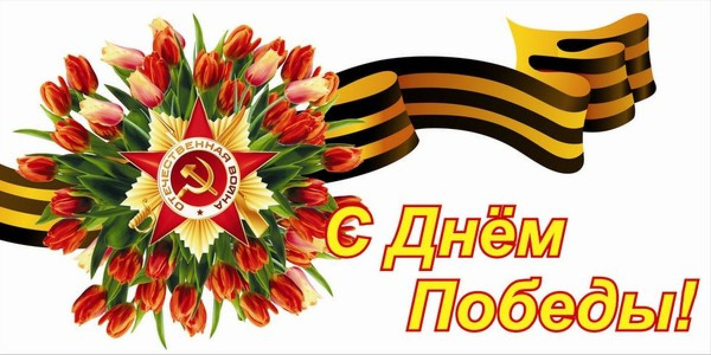

СВЯЗУЮЩАЯ С ПРОШЛЫМ НИТЬ

Всем детям интересно узнать, что было, когда их самих еще не было. В каждой семье, наверняка, есть старый-старый альбом с фотографиями. Полуистлевшая бумага хранит изображения лиц тех людей, которые дали жизнь вашим родителям, а значит, дали жизнь и вам. Наверняка, так же, как теперь вы, ваша мама показывала вам эти снимки, раскрывая секреты ветвей генеалогического древа. Пришла пора рассказать ребенку о прадедах – героях прошлого. Начните разговор, рассматривая снимки. Пусть прадедушка, которого ребенок никогда не видел, станет для него родным человеком. Расскажите о нем подробнее. Попытайтесь определить: на кого больше похожа бабушка – на прабабушку или прадедушку? Найдите фронтовые фотографии прадеда. Обратите внимание на то, каким статным, храбрым, мужественным выглядит он на снимке. Начните рассказ: «Очень давно на нашу землю пришли злые люди – враги, фашисты. Но прадедушка и тысячи таких же смелых, как он, мужчин, дали им отпор – отправились на фронт защищать Родину. Прадедушка был танкистом. Вот здесь он стоит рядом с танком. Сражаться ему пришлось очень долго. Несколько раз он был ранен. Но потом поправлялся и вновь возвращался в строй. Наш прадед дошел до самого вражеского логова. И всех победил». Постепенно история отдельно взятой семьи тесно переплетется, сомкнется с историей страны. Как правило, дети очень любят слушать такие рассказы, постоянно возвращаются к ним, просят вспомнить детали. Скоро картина далекого прошлого запечалится в памяти ребенка.

ИСТОРИЯ ИЗ БАБУШКИНОГО СУНДУКА

В вашем доме хранятся старые вещицы – молчаливые свидетели исторических событий. Некоторые из них стали настоящими реликвиями: осколок, который в госпитале вытащили из ноги деда, военный ремень и трофейный бинокль. Дайте малышу полюбоваться этими сокровищами, потрогать, рассмотреть со всех сторон. А потом честно ответьте на сотню возникших вопросов. Возможно, вам придется еще раз рассказать о боевом прошлом деда.

ИДЕМ В МУЗЕЙ

После того, как основные сведения о войне малыш почерпнул из вашего рассказа, можно отправиться в музей, чтобы познакомиться с основными чертами воссозданной эпохи. В своём родном краеведческий музей. Рассмотрите оружие, солдатский котелок, плащ-палатку. Не нужно пытаться заострить внимание крохи на минувших исторических событиях. Поговорите о том, какое применение экспонаты находили на практике. Если поблизости нет экскурсовода, позвольте малышу осторожно прикоснуться к пулемету, потрогать рукой шероховатую ткань шинели. Попытайтесь вместе представить: каково было солдату, носившему ее, лютой зимой. Как он мерз, но не покидал своего боевого поста.

НИКТО НЕ ЗАБЫТ

К сожалению, с каждым годом, один за другим, от нас уходят люди, которым мы обязаны своей свободой и жизнью. Помогите малышу приготовить для ветерана или труженика тыла подарок – выполненную своими руками праздничную открытку с пятиконечной звездой. 9 мая отправьтесь вместе с ребенком на прогулку. Запаситесь букетом цветов и обратите внимание на то, как радуются ветераны встрече друг с другом. Им есть, что вспомнить и есть, о чем поговорить. У каждого из них блистают на груди ордена и медали. Награды вручают только самым храбрым солдатам и командирам. Помогите малышу стать сильным и добрым, жестким и милосердным одновременно! В вашем распоряжении – исторический пример Великой Отечественной войны. Злые и жестокие враги получили достойный отпор. Мужественные и храбрые солдаты никогда не теряли силы духа, сражались до последнего, защищая свою Родину, свой дом.

НАМ ЕСТЬ НА КОГО РОВНЯТЬСЯ!

